### Productmodel: het IMOW-UML-diagram voor het programma

Figuur 9 toont het volledige IMOW-diagram in UML voor het Lichaam van de Regeling van het programma: het deel dat de (beleids)tekst met de inhoud van de basistekst bevat.

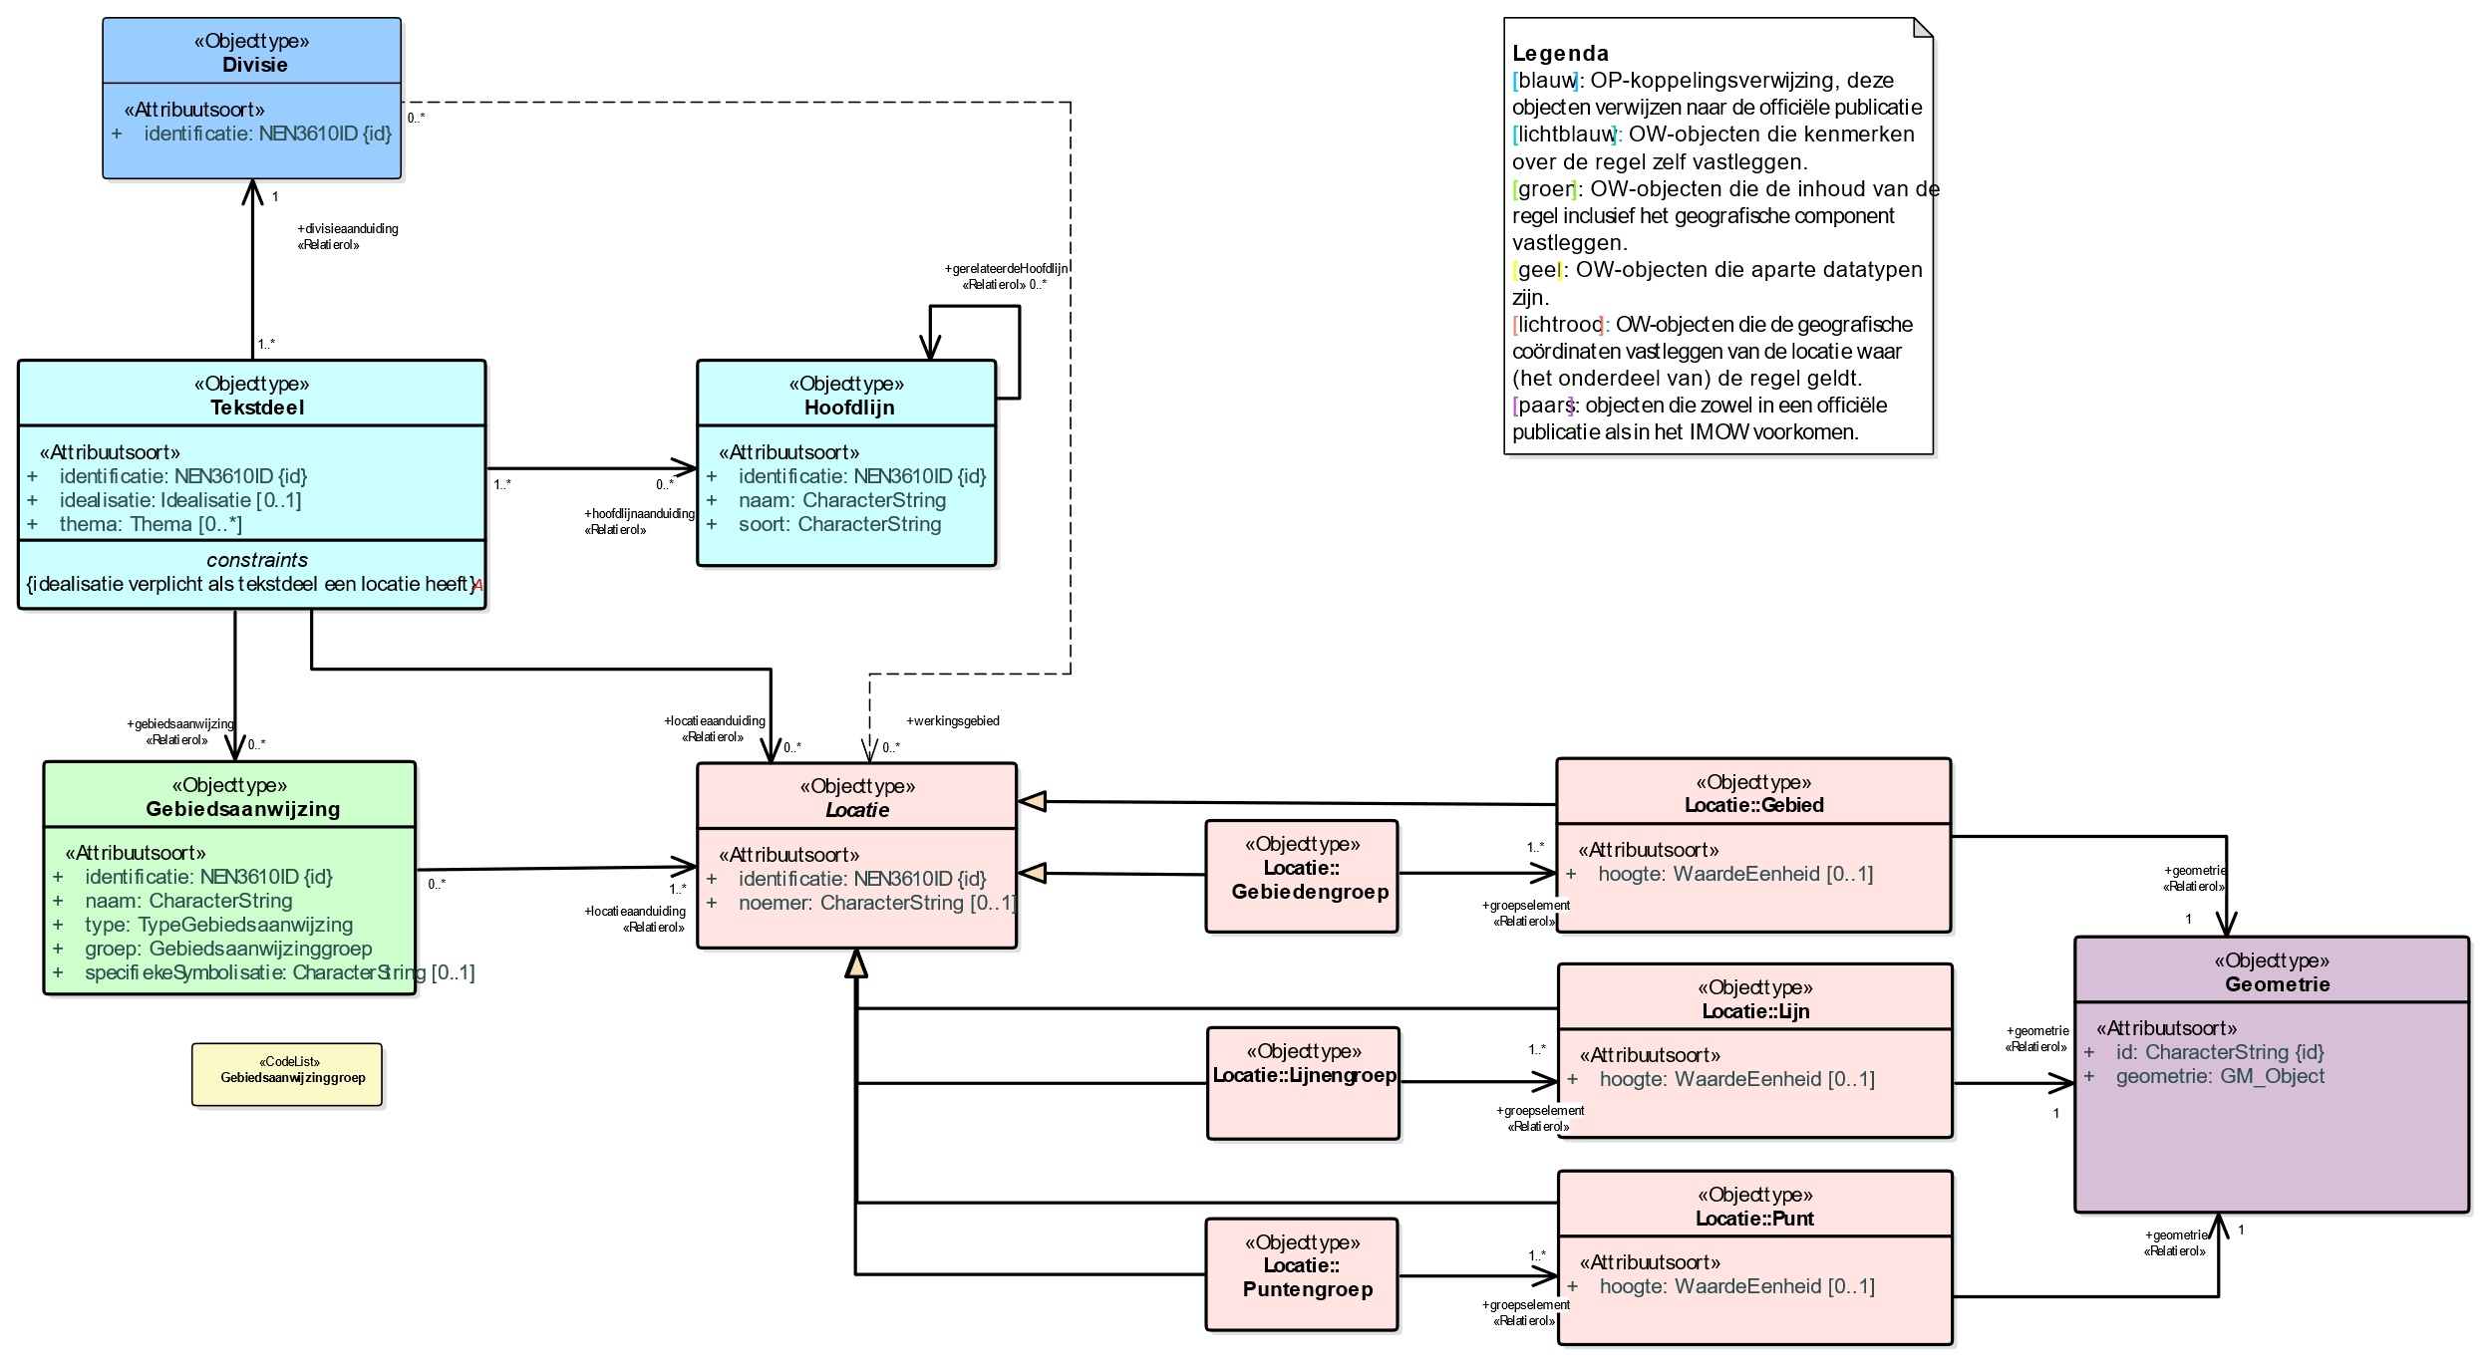

1. UML-klassediagram van IMOW toegepast op het programma

In het diagram zijn in blauw de tekstobjecten weergegeven: Divisie, Divisietekst en Tekstdeel. Divisie en Divisietekst (in de donkerblauwe blokjes), zijn de koppelelementen naar STOP. In roze is Locatie met zijn verschijningsvormen weergegeven. Het groene blokje staat voor het domeinspecifieke annotatie-object Gebiedsaanwijzing. Tekst, Locatie en Annotatie zijn de hoofdcomponenten van IMOW die in paragraaf 6.2 al zijn beschreven. In het model is aangegeven welke waardelijsten van toepassing zijn. Het model bevat ook de attributen die nodig zijn om domeinspecifieke annotaties te kunnen presenteren op een kaart.

In de navolgende paragrafen worden de objecten in detail beschreven.

Onderstaande tabel (die het vervolg van Tabel 2 vormt) geeft aan of, en zo ja aan de hand van welke IMOW-objecten, de inhoudelijke kenmerken van het programma terugkomen.

Tabel 5 Kenmerken programma en IMOW-objecten

|  |  |
| --- | --- |
| Onderwerp | IMOW |
| Activiteiten | Het kan voorkomen dat maatregelen betrekking hebben op activiteiten of andere randvoorwaarden hieraan stellen. In het huidige model van het programma is het niet mogelijk om rechtstreeks invloed uit te oefenen c.q. middels een programma een wijziging door te voeren op deze activiteiten. Wel kan een rechtstreekse verwijzing zoals besproken in paragraaf 5.3 opgenomen worden om de samenhang te duiden. Het wijzigen zal middels een wijzigingsbesluit van het bevoegd gezag dat de activiteit beheerd moeten worden gedaan. |
| Omgevingsvergunningen (omgang met) | N.t.b. |
| Beleidskader,  Wettelijk kader | Wanneer een programma zijn grondslag in een ander (omgevings)document heeft zijn er twee mogelijkheden om dit kenbaar te maken. Wanneer het een volledig document betreft kan dit via STOP-metadata en wanneer het om specifieke teksten gaat kan een verwijzing zoals beschreven in paragraaf 5.3 gebruikt worden. |
| Gebiedsgerichte informatie:  • Maatregel en uitvoering  • Emissie- en immissieobject  • Benoemd onderdeel fysieke leefomgeving  • Aanwijzing locatie  • Vastlegging maatschappelijke functie | In IMOW is een generiek mechanisme beschikbaar, namelijk de verschillende typen Gebiedsaanwijzing en de groepen hierbinnen, waarmee gebiedsgerichte informatie gemodelleerd kan worden binnen een Programma.    Met deze IMOW voorziening is het mogelijk allerlei gebiedsgerichte informatie in een programma te modelleren:    • Maatregelen die zowel gebiedsgericht als domein/sectoraal ingericht of ingedeeld zijn. Hieronder vallen ook maatregelen van procedurele of financiële aard (Deze maatregelen zijn gekoppeld aan het hele programmagebied of Regelingsgebied).  Voor elk type Gebiedsaanwijzing (zie par B6.4.8 t/m B6.4.23) wordt “maatregelengebied” als waarde toegevoegd aan de gesloten waardelijst van de betreffende groep. Dit gegeven maakt het mogelijk dat raadplegers binnen DSO-LV gericht kunnen zoeken / filteren op maatregelen. Via het open invoerveld en de zelf te kiezen naam van de specifieke gebiedsaanwijzing kan een opsteller zelf domeininhoudelijke, specifieke aanduidingen aangeven die horen bij het maatregelengebied.  Voorbeelden hiervan kunnen variëren van domein-inhoudelijke maatregelen: "verder vrijzetten windbanen door bomenkap", "vergroten stuifzandgebied", "verwijderen bos", "reduceren waterwinning", "aanvullend gerichte begrazing met een gescheperde kudde", "beperken riooloverstorten", "beperken ongerioleerde lozingen". Tot procedurele / procesmatige maatregelen als “vergroten subsidie”, “voorlichtingscampagnes” etc. Tot brede typeringen van maatregelen als compensatiemaatregel, preventiemaatregel, onderhoudsmaatregel, instandhoudingsmaatregel, beschermingsmaatregel, herstelmaatregel, beheersmaatregel, bronmaatregel, overdrachtsmaatregel, handhavingsmaatregel etc. Het staat het bevoegd gezag vrij de naam van de maatregel aan te geven.  • de beschrijving van bronnen van emissie of objecten die tegen immissie beschermd moeten worden  • domein of sectorale typeringen/aanduidingen van gebieden  • algemene aanwijzingen van locaties  • vastlegging van maatschappelijke functies als waternatuur, vaarweg, schelpdierwater etc.  NB: dit zijn geen gemeentelijke functies. |
| Totstandkomingsproces | Dergelijke informatie kan gemodelleerd worden in IMOW via het Thema. |
| Monitoring | Dergelijke informatie kan gemodelleerd worden in IMOW via het Thema. |